Физкультурный досуг
«Сильные и ловкие»
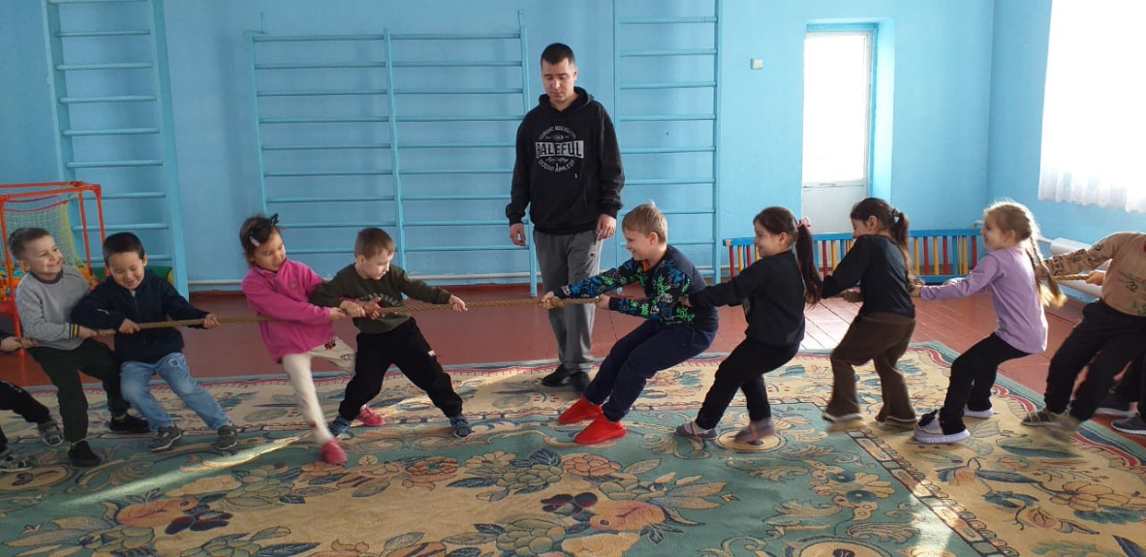

Инструктор по физической культуре: Евстегнеев А.В.

Цель: Формировать у детей положительный эмоциональный настрой; воспитывать такие качества, как товарищество, дисциплинированность, уважительное отношение к соперникам по играм и состязаниям. Привлечь к участию в празднике и жизни детского сада родителей.
Под спортивный марш команды по очереди входят в зал и выстраиваются друг против друга.
Команда «Мячики» и команда «Солнышко»- дети с участием родителей.
Инструктор : Дорогие ребята! Сегодня мы собрались в этом зале, чтобы ещё раз убедиться, какими мы выросли крепкими, здоровыми, сильными, ловкими. Сегодня у нас необычные соревнования, так как вместе с нами будут соревноваться ваши мамы и папы.
Ребёнок : Родители – такой народ,
На занятость спешат сослаться!
Всем надо спортом заниматься!
А вот, чтоб ставить всем рекорды,
И о больницах забывать.
Инструктор : Празднику спортивному рада детвора, Юным физкультурникам –
Все : Ура! Ура! Ура!
Спортсмены –
Всегда впереди.
Блестят у них медали
И звёзды на груди.
Те звёзды и медали
Они завоевали,
Но все спортсмены наши
Вот так же начинали!
Инструктор : Сегодня у нас всё , как на настоящих соревнованиях. Оценивать наши результаты будет жюри (представляет).
Жюри : Конкурсы, эстафеты, соревнования будут оцениваться по двухбалльной системе, т.е. если команда выигрывает – получает 2 очка, проигрывает – 1 очко. Желаем вам успехов!
Инструктор : Командам приготовиться к приветствию! Командам поприветствовать друг друга.
Капитан команды «Мячики» :
Готовясь к боям спортивным сейчас,
Сильней и отважней мы стали.
Соревнованья кому-то из нас,
Быть может подарят медали.
Капитан команды «Солнышко» :
Ещё не рекордсмены мы,
Ещё мы дошколята,
Растём мы все спортсменами,
Мы – дружные ребята!

Инструктор : Вот и встретились наши команды. Пожелаем им успехов!
А сейчас мы проведём, как и полагается перед соревнованиями разминку. Проводится ритмическая гимнастика
Инструктор : Команды, на старт!
1-й конкурс : «Какая команда быстрее построится».
Под музыку бег врассыпную по залу. По сигналу ведущего построение за своим капитаном.
Инструктор : Сейчас командам предлагаем занять места и объявляем следующий конкурс.
2-й конкурс : «Гонка обручей». Участвуют все дети и один папа. Команды выстраиваются в шеренгу напротив друг друга. Каждый участник по очереди должен продеть обруч через себя и передать другому, последним стоит папа, он все обручи набрасывает через себя на пол. Выигрывает та команда, которая быстрее передаст обруч.
Инструктор : Пока жюри подводит итоги, дети поиграют в игру «Самолёты».
3-й конкурс : «Пингвин с мячом».
Участвуют только папы и мамы. Первые номера в командах получают по мячу. Зажав его между коленями и передвигаясь прыжками, они устремляются к пирамиде, огибают его справа и возвращаются. Мячи передаются вторым игрокам, потом третьим.
Побеждает команда, завершая первой игру. Папам ещё дополнительно дать по мячу в руки.
Жюри подводит итоги.
Инструктор : Мы с вами, ребята, поиграем в казахскую народную игру « Теңге алу». /Собери монеты/
4-й конкурс : « Арқан тартысу»/Перетяни канат /казахская народная игра/. Команды перетягивают аркан ,кто перетянет первым,тот победитель.
5-й конкурс: « Кому достанется скакалка».
Участвуют только взрослые – по шесть человек в команде. На пол кладут скакалку под стульчиками. Участники садятся на стулья (спиной друг другу). Как только заиграет музыка, каждый бежит в свою сторону, добегает до пирамиды, обегает её, возвращается, садится на стул, вытаскивает скакалку в свою сторону (дёргает), опередив соперника. Побеждает тот, кому удаётся это сделать.
6-й конкурс: «Комбинированная эстафета».
Мамы выполняют бег со скакалкой, вращая её вперёд.
Папы ведут мяч и возвращаются обратно.
Дети бегут с мячом в руках.
Ведущий приглашает всех участников игры на танец « Двигайся замри».
Жюри подводит итоги.

